Manuel d'utilisation administrateur
de e-colle

e-colle est un gestionnaire de colles destiné aux enseignants de CPGE, à leurs élèves, leurs colleurs ainsi qu'à l'administration pour le décompte des heures effectuées.

Table des matières
I. Connexion 1
II. Une fois connecté 2
1. Onglet configuration 2
2. Onglet Matières 3
3. Onglet Classes 3
4. Onglet Établissements 4
5. Onglet Élèves 4
(a) Ajout d'élèves 4
(b) Visualisation/modification des élèves 6
6. Onglet Colleurs 6
(a) Ajout de colleurs 6
(b) Visualisation/modification des colleurs 7
7. Onglet Professeur 7
8. Onglet Semaine 8
9. Onglet Jours férié 8
III. Menu en haut à droite 8
IV. Commandes console 9

- Connexion
Lorsque vous arrivez sur le site d'e-colle, si vous n'êtes pas resté connecté à une session précédente, vous arrivez sur la page d'accueil.
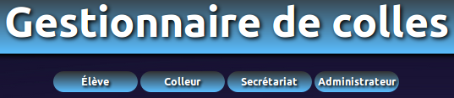
Cliquez sur l'onglet administrateur, puis entrez votre mot de passe.

Si vous ne vous déconnectez pas, lors de votre prochain passage sur le site vous n'aurez pas besoin de vous reconnecter (sauf si vous avez effacé vos cookies de navigation)

Une fois connecté vous avez un onglet profil en haut à droite qui vous permet de modifier votre adresse email ainsi que votre mot de passe.
Attention, si vous avez activé le filtrage d'adresse IP pour la partie administrateur et que vous vous connectez depuis un ordinateur dont l'adresse IP ne fait pas partie des adresses valides, vous n'aurez pas accès à l'onglet administrateur.
- Une fois connecté

Une fois connecté, vous pouvez gérer tout ce qui concerne les matières, classes, colleurs, élèves, semaines de colle, enseignants

Une barre horizontale avec plusieurs onglets apparaît :
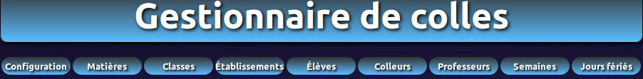
Attention, il faut remplir les données dans un certain ordre : (remplir les données en parcourant les onglets de gauche à droite est le meilleur moyen de remplir dans le bon ordre)

- Il faut configurer le site (gestion ou non des ECTS, autorisation de gérer le colloscope/les groupes pour les colleurs, le secrétariat, mise en forme latex)
- Il faut renseigner les matières avant les classes & colleurs. (sauf si on utilise les gabarits de classe pour créer en même temps classes et matières)
- Il faut renseigner les classes avant les élèves & colleurs.
- Il faut renseigner les établissements avant les colleurs.
- Il faut renseigner les colleurs avant les professeurs (au moins les colleurs qui font partie des équipes enseignantes).
- Les semaines et jours fériés se remplissent indépendamment du reste.
- Onglet configuration
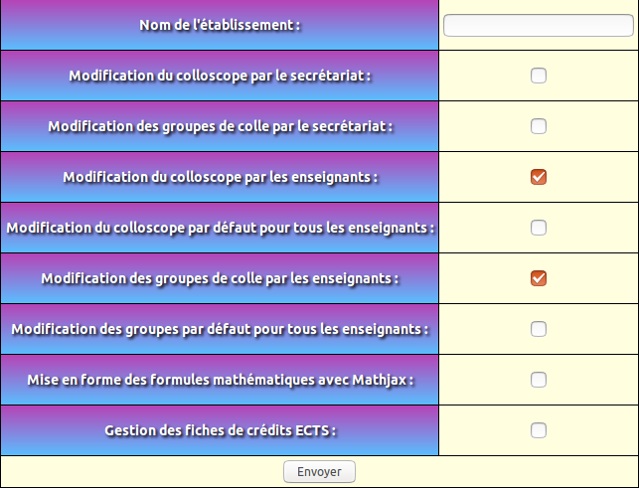

Dans cet onglet, on peut choisir
- le nom de l’établissement (celui qui s’affiche en haut, ainsi que sur les pdf générés (colloscope, ramassage)
- le droit de l’utilisateur secrétariat à modifier les groupes/les colloscopes
- le droit des enseignants à modifier les colloscopes/les groupes (les professeurs principaux ont alors automatiquement les droits, puis décident des droits des autres professeurs de la classe, qui sont par défaut comme choisis dans la configuration)
- la mise en forme des mathématiques avec katex (pour les programmes de colles, les commentaires de colle)
- la gestion ou non des fiches de crédits ECTS (qui peut éventuellement n’être activée qu’en fin d’année puisqu’inutile avant). Dans le cas où on coche la case, seront alors demandées la ville, l’académie et l’adresse complète de l’établissement.

- Onglet Matières

Dans cet onglet, vous définissez les différentes matières de colles, avec pour chacune un nom, une précision, une couleur et un nombre de minutes par colle et par élève (20, 30 ou 60 minutes). Ce dernier champs sert pour le décompte des heures de colle.
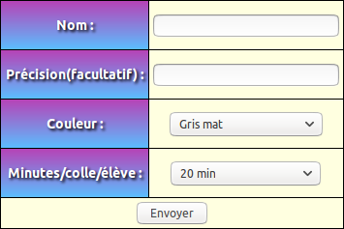

Le champs précision est utilise pour différencier la même matière en plusieurs déclinaisons (par exemple LV1 et LV2 pour les langues, en encore une même matière qui se décline en 20 minutes par élèves dans certaines classes et 30 dans d’autres). L’intérêt et que seul le nom de la matière est pris en compte pour le ramassage, donc différentes déclinaisons d’une même matière seront ramassées sous le même nom.

- Onglet Classes

Dans cet onglet, vous définissez les différentes classes concernées par les colles. Pour chaque classe, il faut un nom, une année (première ou deuxième année) et les matières qui la concernent.

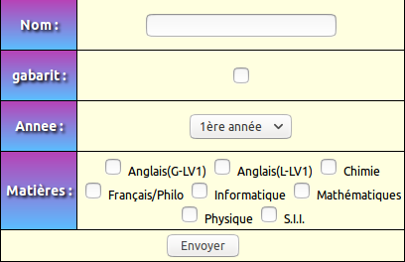

Si on coche la case « gabarit », différents modèles de classe sont proposées. Si on en sélectionne un et qu’on valide, la classe est crée directement avec ses matières , et ces dernières sont aussi créées si elles n’existent pas déjà.

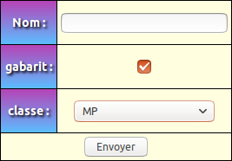

- Onglet Établissements

Dans cet onglet, vous définissez les établissements des colleurs. Il n'y a qu'un seul champ : le nom de l'établissement.

- Onglet Élèves

Dans cet onglet, vous gérez les élèves.
- Ajout d'élèves
Vous avez 2 façons d'ajouter de nouveaux élèves :

- La première façon est de cliquer sur « ajouter des élèves ». Vous arrivez sur une page ou vous avez un formulaire :
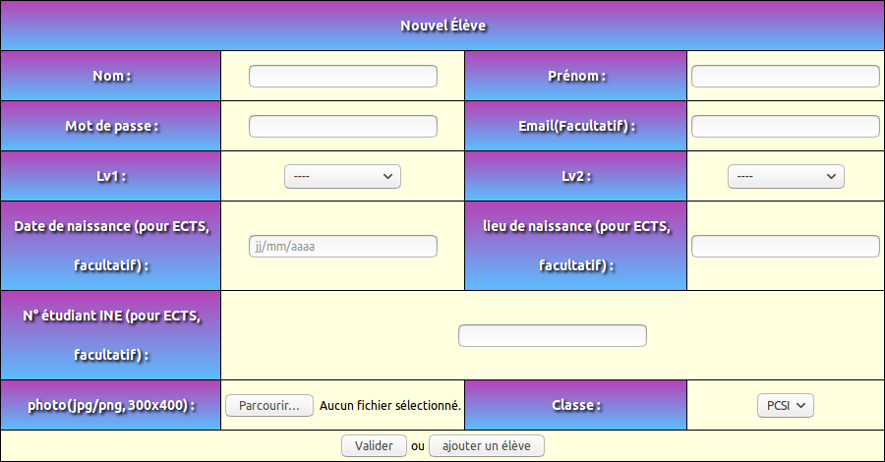

Pour chaque élève vous renseignez nom, prénom, email, mot de passe, classe et une photo (facultative). La photo peut être de n'importe quelle taille, elle sera redimensionnée et éventuellement tronquée pour avoir une taille de 300x400 pixels.
Vous pouvez aussi renseigner les lv1 et éventuelle lv2 de l’élève.
Vos pouvez aussi renseigner les dates de naissance/lieu de naissance et n° étudiant (ce qui sert uniquement pour les ECTS donc inutile de remplir si la fonctionnalité ECTS n’est pas utilisée)
Vous pouvez directement valider le formulaire ou cliquer sur « ajouter un élève » pour faire apparaître un nouveau formulaire à remplir. Tous les formulaires remplis seront validés lors du clic sur le bouton « Valider ».
Vous pouvez générer des mots de passe aléatoires en cliquant sur le lien
« génération aléatoire des mots de passe ». Vous pouvez alors également récupérer les nom/prénom/mot de passe dans un fichier csv avant validation des formulaires, puisque les mots de passe ne sont pas accessibles une fois un élève créé.
- La deuxième façon est de récupérer les élèves via un fichier CSV (par exemple récupéré sur gestion parcoursup). Pour cela cliquez sur le lien « importer depuis un fichier csv ». Il faut alors préciser les intitulés exacts des champs «nom» et « prénoms » du fichier csv (et éventuellement email, date de naissance, lieu de naissance, n° étudiant)
Les valeurs par défaut sont celles des fichiers générés par parcoursup.
Une fois le formulaire validé, vous pouvez importer votre fichier csv puis vous arrivez sur une page ou vous avez autant de formulaires que d'élèves dans le fichier CSV.
Les champs nom et prénoms et les autres précisés y sont pré-remplis. Pour le reste c'est similaire à la première méthode.

À noter que si vous avez sélectionné une classe particulière dans la page élève, cette classe sera la classe par défaut dans les formulaires d'ajout d'élève, quelle que soit la méthode utilisée.
- Visualisation/modification des élèves

Quand vous arrivez sur la page des élèves, vous avez un tableau avec la liste de tous les élèves. Si vous choisissez une classe particulière à l'aide du formulaire en haut de page, vous affichez uniquement les élèves de la classe en question.
Vous pouvez modifier ou supprimer individuellement chaque élève en cliquant sur le lien modifier ou supprimer de la ligne de l'élève. Cliquer sur le lien RGPD vous emmène sur un page où vous pouvez éditer tous les données de l’élève au format pdf, ainsi que de forcer son effacement, sans effacer ses notes (elles auront juste un élève anonyme/fictif).
Vous pouvez également sélectionner un certain nombre d'élèves en cliquant sur les cases à cocher de la première colonne. Une fois la sélection faite, 3 choix sont possibles :
- Supprimer. Cela va supprimer toute la sélection.
- Modifier. Cela vous emmène sur une page avec autant de formulaires que d'élèves sélectionnés ou vous pourrez modifier des champs pour chaque élève
- Transférer. Cela change la classe de tous les élèves sélectionnés et les transfère dans la classe que vous aurez précisé (cette fonctionnalité est surtout conçue pour gérer simplement les passages en deuxième année)
- passer en lv1 : cela affecte la lv1 précisée à toute la sélection.
- passer en lv2 : cela affecte la lv2 précisée à toute la sélection.

- Onglet Colleurs

Dans cet onglet vous gérez les colleurs.
- Ajout de colleurs
Pour ajouter des colleurs, cliquez sur le lien « Ajouter des colleurs ».
Vous arrivez sur une page ou vous avez un formulaire :

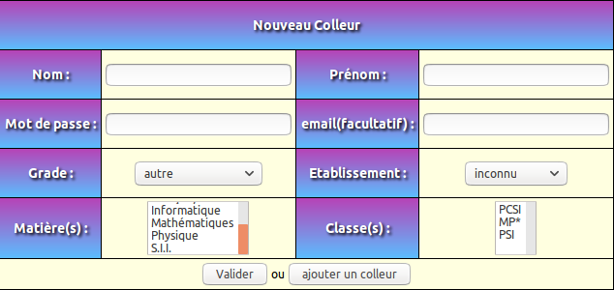
Pour chaque colleur vous renseignez nom, prénom, email, mot de passe, grade, établissement, les matières et les classes du colleur.
Vous pouvez directement valider le formulaire ou cliquer sur « ajouter un colleur » pour faire apparaître un nouveau formulaire à remplir. Tous les formulaires remplis seront validés lors du clic sur le bouton « Valider ».
Vous pouvez générer des mots de passe aléatoires en cliquant sur le lien
« génération aléatoire des mots de passe ». Vous pouvez alors également récupérer les nom/prénom/mot de passe dans un fichier csv avant validation des formulaires, puisque les mots de passe ne sont pas accessibles une fois un colleur créé.
- Visualisation/modification des colleurs

Quand vous arrivez sur la page des colleurs, vous avez un tableau avec la liste de tous les colleurs. Si vous choisissez une classe particulière et / une matière particulière à l'aide du formulaire en haut de page, vous affichez uniquement les colleurs de la classe et/ou la matière en question.
Vous pouvez modifier ou supprimer individuellement chaque colleur en cliquant sur le lien modifier ou supprimer de la ligne du colleur.
Remarque sur le champ « actif » : s'il est désactivé pour un colleur, il ne peut plus se connecter (et donc plus rien faire). C'est utile si on veut enlever un colleur sans supprimer son compte (par exemple s'il arrête de coller une année)
Vous pouvez également sélectionner un certain nombre de colleurs en cliquant sur les cases à cocher de la première colonne. Une fois la sélection faite, 2 choix sont possibles :
- Supprimer. Cela va supprimer toute la sélection.
- Modifier. Cela vous emmène sur une page avec autant de formulaires que de colleurs sélectionnés ou vous pourrez modifier des champs pour chaque colleur.
- RGPD : cela vous emmène sur un page où vous pouvez éditer tous les données du colleur au format pdf, ainsi que de forcer son effacement, sans effacer ses notes (elles auront juste un colleur anonyme).

- Onglet Professeur

Dans cet onglet vous gérez les professeurs de chaque classe.
En arrivant sur cette page vous voyez la liste des classes avec pour chaque classe les différentes matières ainsi que le professeur de chaque matière et le professeur principal. Par défaut il n'y a aucun professeur pour une classe et une matière donnée. Vous pouvez les définir en cliquant sur le lien « Modifier » en fin de ligne d'une classe.
Vous arrivez alors sur un formulaire ou vous pouvez sélectionner pour chaque matière le professeur de la classe parmi les colleurs de la classe et de la matière. Le professeur principal est sélectionnable parmi les colleurs définis comme professeur d'une matière dans la classe.
Il est indispensable de définir les professeurs des différentes classes puisque ce sont eux qui peuvent modifier le colloscope, les groupes de colle et définir des programmes de colle. Le professeur principal pourra quant à lui avoir accès aux résultats individuels des élèves de sa classe dans toutes les matière et donner des droits en modification sur le colloscope et les groupes de colles à ses collègues de la même classe.

- Onglet Semaine

Dans cet onglet, vous gérez les semaines de colle, communes à tous les colleurs de l'établissement, en théorie une trentaine, mais pour plus de souplesse, on peut en définir jusqu'à 35. Chaque semaine est repérée par la date de son lundi.
Sur cette page est affiché le tableau des semaines déjà définies, et en bas il y a un formulaire pour en rajouter une nouvelle. Par défaut la semaine pré-sélectionnée du formulaire est la semaine qui suit directement la dernière semaine déjà définie, donc en validant plusieurs fois de suite le formulaire sans modifier la sélection on crée des semaines consécutives.

- Onglet Jours férié

Dans cet onglet, vous gérez les jours fériés de l'année scolaire. Cela évite que des colles soient planifiées de tels jours, car ils apparaissent grisés dans le colloscope et il est impossible d'y placer des colles.
Il y a 2 champs à remplir pour les jours fériés : le nom et la date.
- Menu en haut à droite
Vous avez également un menu en haut à droite :
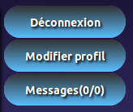

- Le bouton Déconnexion permet, comme son nom l'indique de se déconnecter.
- Le bouton Modifier profil envoie sur une page où on peut modifier son adresse email et / ou son mot de passe et / ou le thème du site.
- le bouton Messages envoie sur la page des messages où vous pourrez consulter les messages reçus / envoyés et envoyer des messages.
- Si jamais vous avez des messages non lus le bouton Messages apparaît en rouge.

- Commandes console
Depuis la dernière version des commandes à exécuter dans les console ont été ajoutées :
- « backup » . Si vous exécutez depuis le répertoire e-colle la commande
- python3 manage.py backup
cela crée une sauvegarde de la base de données dans le répertoire /backup, dont le nom correspond à la date de la sauvegarde.
Si on ajouter l’option -m ou –media :
- python3 manage.py backup -m
on sauvegarde en plus les fichier media (photos/programmes de colle,etc..).
À utiliser régulièrement pour avoir des points de sauvegarde des données en cas de problème.
- « restore ». Si vous exécutez depuis le répertoire e-colle la commande
python3 manage.py restore
On vous propose de réinitialiser le base de données/les fichiers media à une sauvegarde antérieure effectuée avec la commande backup.
- « nouvelle_annee ». Pour « nettoyer » la base de données entre 2 années, vous pouvez utiliser la commande
python3 manage.py nouvelle_annee
Cela vide certaines tables de la base de données ainsi que les fichiers media programme et image. Les données concernant les colleurs, élèves, classes, matières, sont bien entendu conservées.

